МИНИСТЕРСТВО ОБРАЗОВАНИЯ И НАУКИ РЕСПУБЛИКИ БЕЛАРУСЬ

БЕЛОРУССКИЙ НАЦИОНАЛЬНЫЙ ТЕХНИЧЕСКИЙ УНИВЕРСИТЕТ

## Факультет информационных технологий и робототехники

Кафедра программного обеспечения информационных систем и технологий

**Отчет по лабораторной работе № 1**

по дисциплине: ”Системное программирование”

на тему: ***”Установка, настройка и использование дистрибутива Linux”***

Вариант 1

Выполнил**:** студент группы 10701321 Беть Е.А.

Приняла**:** пр. Давыденко Н.В.

Минск 2023

# Лабораторная работа №1.

Цель работы: Установить и настроить для комфортной работы один из дистрибутивов операционной системы GNU/Linux, изучить основные приемы работы в данной операционной системе (ОС) и соответствующей графической оболочке (к примеру, в GNU/Linux или Unity), а также научиться пользоваться встроенным в дистрибутив офисным приложением.

## Задание.

1) Установить и настроить один из дистрибутивов экосистемы Linux (рекомендуется дистрибутив Ubuntu Linux). Ознакомиться с основными характеристиками дистрибутива и получить практические навыки работы в нём.

2) Изучить наиболее распространённые горячие клавиши (keyboard shortcuts) установленного дистрибутива.

3) Научиться использовать для своей работы встроенным офисным пакетом (к примеру, Libre Office, Open Office, WPS Office или др.), а также с программами gedit, terminal и др.

4) Проведите исследование на предмет, кто и как проводит обучение специалистов Linux, уровень заработка специалиста Linux, существующие вакансии.

5) Ответить на все контрольные вопросы.

### Скриншоты результатов

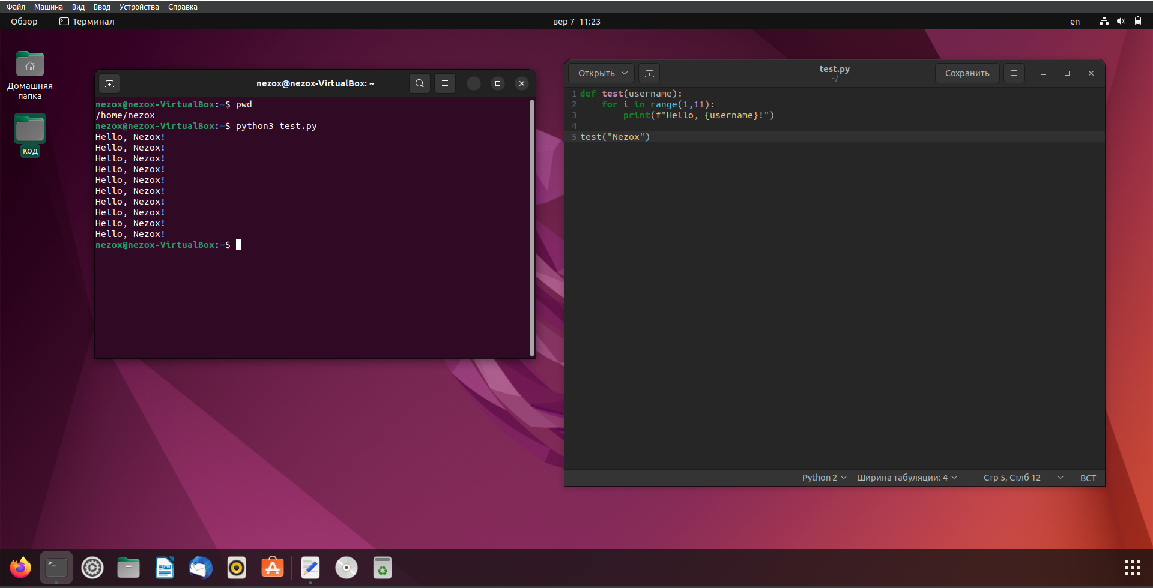

Рисунок 1 – выполнение файла test.py

**Горячие клавиши:**

* **Ctrl + Alt + t – запуск терминала**
* **Ctrl + f – поиск файлов и папок**
* **Ctrl + Alt + Влево/Впаро – переключение рабочих столов**
* **Super + L или Ctrl + Alt + L – блокировка экрана**
* **Super + D или Ctrl + Alt + D – показать рабочий стол**
* **Super + Tab или Alt + Tab – переключение между запущенными приложениями**

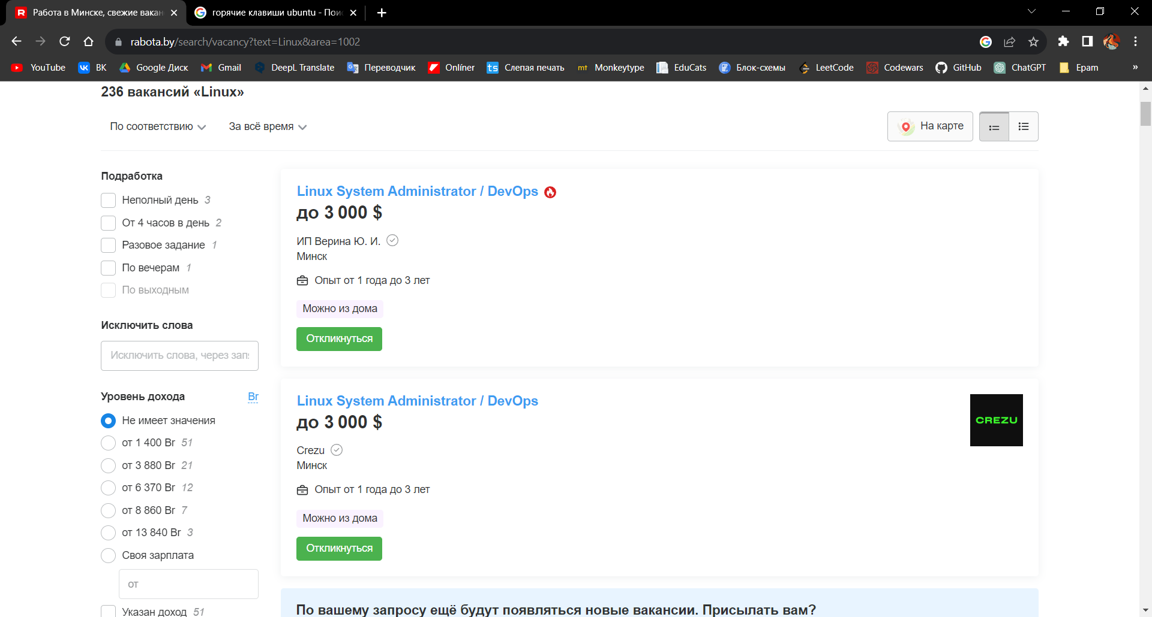

Рисунок 2 - количество и з/п на вакансии Linux администраторов

## Контрольные вопросы

***1.Вопрос: какие существую типы программного обеспечения (ПО)?***

Ответ: Можно выделить 3 основных типа ПО: системное (Это часть системы, которая помогает слледить за аппаратной стороной ПК и управлять ею. Например, драйверы или ОС), прикладное (текстовые редакторы, браузеры, базы данных. Смысл в том, что данное ПО выполняет какую-то конкретную задачу) и инструментальное (ПО, отвечающее за отладку, настройку и переписывание программного кода. Это компиляторы, отладчики, интерпретаторы и редакторы).

***2.Вопрос: Кто такие Кен Томпсон (Kenneth Thompson) и Денис Ритчи (Dennis Ritchie)?***

Ответ: Кен Томпсон – создатель языка программирования С и операционной системы UNIX.

Денис Ритчи - компьютерный специалист, известен по участию в создании [языков программирования](https://ru.wikipedia.org/wiki/%D0%AF%D0%B7%D1%8B%D0%BA_%D0%BF%D1%80%D0%BE%D0%B3%D1%80%D0%B0%D0%BC%D0%BC%D0%B8%D1%80%D0%BE%D0%B2%D0%B0%D0%BD%D0%B8%D1%8F) С,  участию в разработке [операционных систем](https://ru.wikipedia.org/wiki/%D0%9E%D0%BF%D0%B5%D1%80%D0%B0%D1%86%D0%B8%D0%BE%D0%BD%D0%BD%D0%B0%D1%8F_%D1%81%D0%B8%D1%81%D1%82%D0%B5%D0%BC%D0%B0) [Multics](https://ru.wikipedia.org/wiki/Multics) и [Unix](https://ru.wikipedia.org/wiki/Unix).

***3.Вопрос: что такое ОС UNIX?***

Ответ: UNIX была одной из первых операционных систем, которая стала широкодоступной и использовалась в академических и исследовательских целях. ОС (операционная система) UNIX - это семейство операционных систем, разработанных в 1960-х годах в лаборатории AT&T Bell Labs. Она стала одной из самых влиятельных и широко используемых операционных систем в мире, особенно в области серверов и вычислительных систем.

***4.Вопрос: что такое Linux?***

Ответ: Это ядро операционной системы, то есть центр ОС

***5.Вопрос: что такое сертификация специалистов Linux?***

Ответ: Это установление соответствия уровня его профессиональной компетентности требованиям отраслевых страндартов. Примеры сертификаций: Red Hat Enterprise Linux, Linux Foundation, Linux Professional Institute, CompTIA Linux, SUSE Linux, Oracle Linux.

## Вывод: Установил и настроил для комфортной работы один из дистрибутивов операционной системы GNU/Linux, изучил основные приемы работы в данной операционной системе (ОС) и соответствующей графической оболочке (к примеру, в GNU/Linux или Unity), а также научился пользоваться встроенным в дистрибутив офисным приложением.